**ТЗ для приложения аудиокниг «Волшебные сказки Радужного острова»**

В приложении будет три типа страниц, все с одинаковым фоном (background.png), на нем небо + баннер.

Внизу место под рекламу.

Приложение делается сразу по-русски и по-английски

Стр. 1 – ПЕРЕЧЕНЬ СКАЗОК

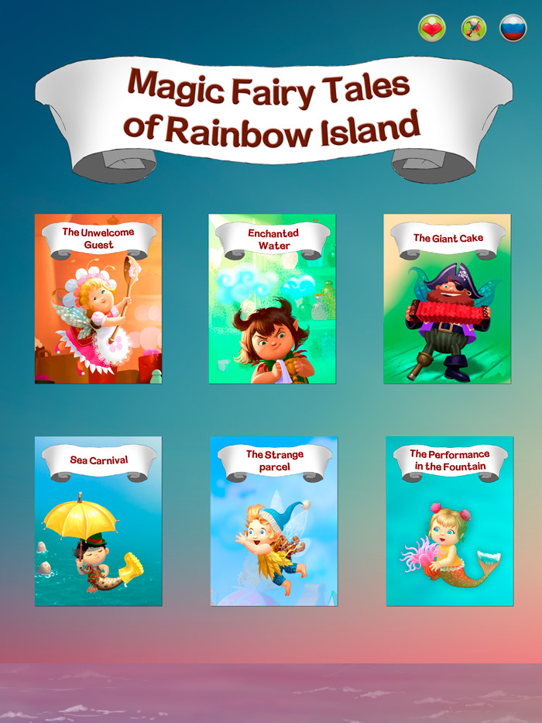

1. Кнопки в верхнем правом углу:

* Сердечко – написать отзыв в App Store (buttons/heart.png)
* Перо и кисточка – о создателях проекта (переход на стр. 3) - (buttons/contributors.png)
* Флажки – либо русский, либо английский, (переход на нужную версию) (buttons/russian.png or English.png)

1. Надпись на баннере (папка: banner_caption)

* Magic Fairy Tales of Rainbow Island
* Волшебные сказки радужного острова

3) Ниже расположены шесть обложек (папка book covers). Там все обложки чуть крупнее, чем надо для стр. 1. Они должны быть уменьшены примерно на 20 %. Масштаб получился «не тот», т.к. на страницах типа 2 обложка должна быть покрупнее, т.е. 100 % от имиджа.

При нажатии на каждую из обложек происходит переход на страницу типа 2, где можно начать проигрывать каждую из сказок.

4) Пустое место под рекламу

СТР. 2 АУДИОВЕРСИЯ СКАЗОК

На страницы этого типа проигрываются каждая из аудиосказок.

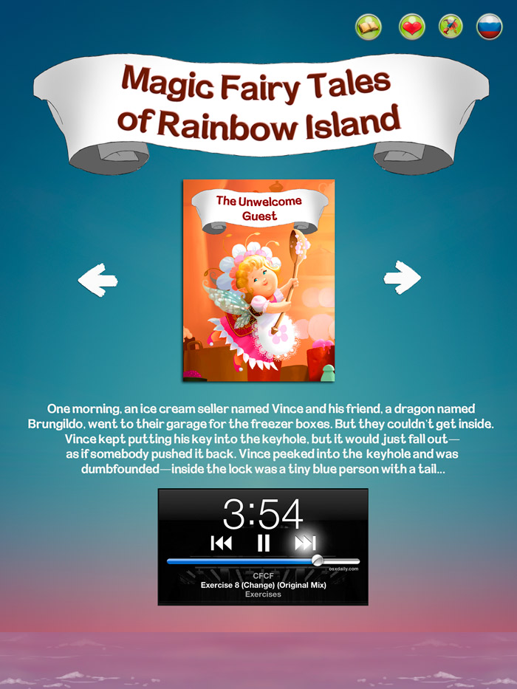

1) К ряду кнопок наверху прибавляется кнопка с книжкой - переход на стр. 1.

2) Ниже идет обложка и аннотации

Английская версия

**2a. The Unwelcome Guest**

One morning, an ice cream seller named Vince and his friend, a dragon named Brungildo, went to their garage for the freezer boxes. But they couldn't get inside. Vince kept putting his key into the keyhole, but it would just fall out—as if somebody pushed it back. Vince peeked into the keyhole and was dumbfounded—inside the lock was a tiny blue person with a tail...

**2b. The Giant Cake**

Elfizz was an owner of a gloomy restaurant named Chest of Ghosts with the staff of eager-to-please ghosts. On the opposite side of the square was a bakery, Gingerbread Nook, run by a pretty plump Elfishki lady called Maggie. The two were at odds with each other until one day they had to work side by side...

**2c. Enchanted Water**

Enchanted Water was a very important ingredient for magical spells. That was why Elfizz and his friend, a hamster named Jolly Roger, went on a quest to find it. When they finally arrived in the Desert of Crazy Cactuses, they discovered a secret about the Enchanted Water that would change everything…

**2d. The Sea Carnival**

Magical people enjoyed the sea and often went to the beach. But once a year they put on their special costumes allowing them to be underwater, dove into the waves, and celebrated their famous Sea Carnival.  
  
Little Pickly and his friend Rinka enjoyed the Riddle Labyrinth and won the first prize, the Golden Seashell. But soon Pickly realized that while they were having fun, his older sister Ginger was in no mood for laughter.

**2e. The Strange Parcel**

Ginger had extremely strong wings and often helped her parents, the mail carriers, to deliver packages.   
  
One day Mom asked her and her younger brother Pickly to deliver a very important package from the Underwater Town.  
  
Ginger did not trust Pickly to carry the parcel, and while they were flying over the city, they started fighting and dropped the package into the river. Who would know that there was a living creature inside the parcel?

**2f. The Performance in the Fountain**

The little mermaid Rinka had always dreamed of becoming a circus performer, but most of the time her tricks did not work out so well. When school holidays began, her mother sent her to the old cat, Mr. Thomas, who agreed to look after Rinka while she swam in the city fountain. But it was so boring to swim all day long in the little pool, that one day Rinka decided to perform a circus act...

Русская версия

**2а. Непрошеный гость**

Однажды утром продавец мороженого Винс попытался войти в гараж, чтобы забрать оттуда холодильные ящики. Но он так и не смог открыть замóк, потому что в нем поселился крошечный синий человечек. Он заявил, что останется тут жить и ни за что не откроет дверь. Силой ничего нельзя было сделать — человечек оказался могущественным волшебником, и тогда на помощь Винсу пришла умная и добрая толстушка Мэгги…

**2б. Огромный торт**

Элфизз, был хозяином ресторана «Сундук с привидениями», где официантами служили расторопные призраки. А напротив находилась розовая кондитерская «Пряничный домик», принадлежавшая толстушке Мэгги и ее помощнице — смешной каменной Гаргулье.

Элфизз и Мэгги не ладили друг с другом, но в один прекрасный день им пришлось взяться за совместную работу...

**2в. Живая вода**

Живая Вода — очень нужная штука для магических заклинаний. Именно поэтому волшебник Элфизз и его друг, хомяк по имени Веселый Роджер, отправились на ее поиски. После многих приключений они нашли ее, но оказалось, что Живая Вода — это совсем не то, что они думали…

**2г. Подводный карнавал**

Волшебные человечки очень любили море и часто приходили на пляж, чтобы искупаться и позагорать. А раз в году они надевали специальные костюмы и отправлялись на Подводный Карнавал.

Маленький Пикли и его подружка Ринка отлично провели время в Лабиринте Загадок и даже выиграли главный приз — золотую ракушку. Но пока они веселились, старшей сестре Пикли было совсем не до смеха — ведь она подумала, что ее брат потерялся…

**2д. Странная посылка**

У Джинджер были сильные крылья и она часто помогала своим родителям разносить почту. Однажды мама поручила ей и ее младшему брату Пикли доставить важную посылку из Подводного Мира. Но по дороге дети поссорились и уронили посылку в реку. Кто же знал, что внутри нее окажется живое существо?

**2е. Представление в фонтане**

Морская эльфишка Ринка мечтала стать цирковой артисткой, но ее фокусы не нравились ни родителям, ни учителям. На каникулы мама отправила ее в город к ученому коту Мистеру Томасу, который пообещал приглядывать за Ринкой, пока она плещется в фонтане. Поначалу ей было ужасно скучно плавать от бортика к бортику, но однажды она увидела девочек, которые прыгали через скакалку, и это навело ее на дельную мысль...

1. Справа и слева от обложки идут стрелки вправо-влево, чтобы листать сказки. (arrow_left.png and arrow_right.png)
2. Место под плеер
3. Пустое место под рекламу

Стр. 3. О ПРОЕКТЕ

На эту страницу можно попасть, нажав на кнопку с кисточкой и пером (buttons/contributors.png).

1. Набор кнопок, что и на стр. 2 за исключением кнопки contributors.

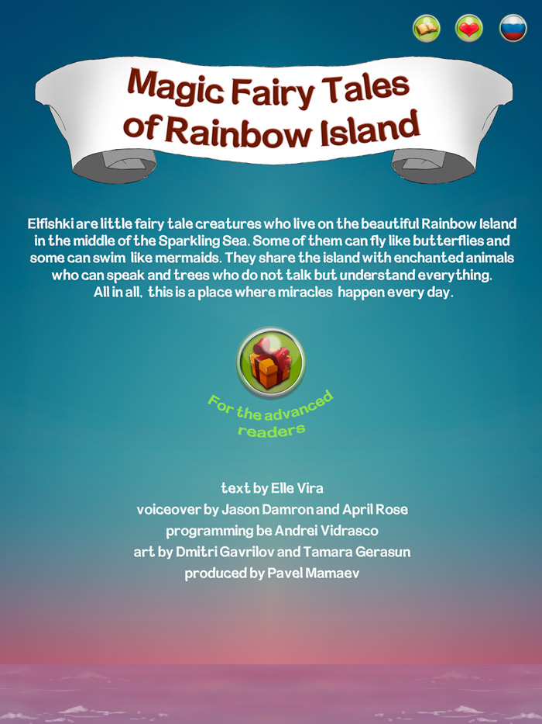

1. Текст о проекте:

Английская версия:

Elfishki are little fairy tale creatures who live on the beautiful Rainbow Island in the middle of the Sparkling Sea. Some of them can fly like butterflies and some can swim like mermaids. They share the island with animals who can speak and trees who do not talk but understand everything. All in all, this is a place where miracles happen every day.

Русская версия

Посреди Сверкающего моря есть удивительный Радужный остров, который действительно похож на радугу. Там живет волшебный народец, который называют «эльфишками». Некоторые из них умеют летать как бабочки, а некоторые плавают как русалки. А еще на Радужном острове водятся говорящие звери и молчаливые, но очень умные деревья. Одним словом, там всегда происходят чудеса.

3) Кнопка с подарком (buttons/gift_eng.png and gift_rus.png) – ведет на сайт [www.neoniks.com](http://www.neoniks.com) и [www.neoniki.com](http://www.neoniki.com) соответственно)

4) Текст об авторах

Английская версия:

text by Elle Vira

voiceover by Jason Damron and April Rose

programming be Andrei Vidrasco

art by Dmitri Gavrilov and Tamara Gerasun

produced by Pavel Mamaev

Русская версия:

Текст – Эльвира Барякина

Читают – Владимир Солдатов и Ольга Салем

Программист – Андрей Видрашко

Художники – Дмитрий Гаврилов и Тамара Герасун

Продюсер – Павел Мамаев